安徽省建设人才与教育协会
安徽省建设工程造价管理协会
安 徽 省 城 市 规 划 学 会
安 徽 省 建 设 监 理 协 会
安徽省建筑工程招标投标协会
安徽省建设工程质量与安全协会
安徽省建筑节能与科技协会
安徽省工程勘察设计协会
安徽省建筑装饰协会
安徽省房地产业协会
安徽省建筑业协会
安徽省物业管理协会
文件

皖建教协〔2026〕11号

关于开展2026年度徽匠筑梦 启航未来
政行校企联合助力大学生实习就业活动的通知

各会员单位及有关单位：
为贯彻落实党中央、国务院关于促进高校毕业生就业的决策部署，搭建用人单位与高校大学生高效对接的线上桥梁，助力大学生高质量就业，安徽省住房和城乡建设厅厅管12家协（学）
会联合开展2026年度“徽匠筑梦 启航未来——政行校企联合助力大学生实习就业”公益活动，现诚邀各协会会员单位踊跃参与，为大学生提供实习就业岗位，为建设行业共育良才。现将有关事项通知如下：
一、活动组织
（一）指导单位
安徽省住房和城乡建设厅
（二）发起协（学）会
安徽省建设人才与教育协会、安徽省建设工程造价管理协会、安徽省城市规划学会、安徽省建设监理协会、安徽省建筑工程招标投标协会、安徽省建设工程质量与安全协会、安徽省建筑节能与科技协会、安徽省工程勘察设计协会、安徽省房地产业协会、安徽省建筑装饰协会、安徽省建筑业协会、安徽省物业管理协会。
（三）参与单位
各协（学）会会员单位，包括省内建设类院校（含开设建设类相关专业的本科院校、专科院校以及高等职业院校等）、行业企业等相关单位。
二、信息报送与审核
本次活动，招聘信息的采集及公开发布唯一指定平台为：中好建造（安徽）科技有限公司“安徽建造人才综合服务平台”（网址：https://rc.zhctc.com/）。
（一）信息填报
1.各企业注册/登录“安徽建造人才综合服务平台”（《企业注册与发布岗位操作流程》详见附件7），填报实习生招聘信息，填写《企事业单位大学生人才需求信息表（实习）》（附件4），于6月10日前将《企事业单位大学生人才需求信息表（实习）》和企业营业执照（副本）扫描件报送至所在协（学）会。参加多个协会的，自行选择报送至其中一家协（学）会（详见附件1）。
2.各院校填写《大学生实习岗位需求信息汇总表》（附件2），于6月10日前将《大学生实习岗位需求信息汇总表》和本校法人登记证书（副本）、学校简介等电子版及扫描件报送至安徽省建设人才与教育协会。
（二）信息发布
安徽省建设人才与教育协会审核、汇总各院校报名信息，各协（学）会审核、汇总各用人单位报名信息后，于6月20日前在“安徽建造人才综合服务平台”公开发布，在平台首页“大学生实习就业活动”专题页面进行集中展示。
三、有关要求
(一)有关协（学）会要加大宣传力度，通过官方网站、微信公众号、小程序等多种渠道广泛宣传，积极动员会员单位提供实习就业岗位，并严格审核会员单位报名信息。
(二)各院校要按有关规定，广泛动员、组织本校大学生实习，并按有关规定与各企事业单位做好实习对接。
(三)各院校和大学生可通过“安徽建造人才综合服务平台”在线浏览各用人单位实习岗位，各用人单位可通过“安徽建造人才综合服务平台”在线浏览各院校待实习大学生情况。企业和院校根据实际需求自主进行线上沟通和线下对接，实现高效“双选”。
(四)各院校、各企业请于2026年11月20日前分别将《大学生实习情况反馈汇总表》（附件3）、《企事业单位大学生实习情况反馈汇总表（实习）》（附件5）、《企事业单位招聘情况反馈汇总表（就业）》（附件6）扫描件按原报名渠道报送至有关协（学）会。
(五)“安徽建造人才综合服务平台”“人才优聘”板块提供招聘和求职服务，各企业可登录平台，自行发布招聘信息（非实习），高校毕业生以及社会求职人员可登录平台发布求职信息、投递简历。
(六)各企业招聘大学毕业生，推荐参加省住房和城乡建设厅、省教育厅举办的“人才兴皖‘就在江淮’安徽省住房城乡建设行业2026届高校毕业生专场招聘会”，报名方式详见有关招聘会通知。
（七）“安徽建造人才综合服务平台”联系方式：0551-64470825
附件1.各协（学）会联系方式
2.大学生实习岗位需求信息汇总表
3.大学生实习情况反馈汇总表
4.企事业单位大学生人才需求信息表（实习）
5.企事业单位大学生实习情况反馈汇总表（实习）

6.企事业单位招聘情况反馈汇总表（就业）
7.企业注册及发布岗位操作流程

2026年5月25日
附件1
各协（学）会联系方式
序号 | 协（学）会名称 | 联系人 | 联系电话 | 电子邮箱
1 | 安徽省建设人才与教育协会 | 余玲 | 0551-62871578 | zgb1270@sina.com
2 | 安徽省建设工程造价管理协会 | 杨迎春 | 0551-62875311 | ahzjxh1131@163.com
3 | 安徽省城市规划学会 | 倪成敬 | 0551-62871535 | 625097416@qq.com
4 | 安徽省建设监理协会 | 孔亮 | 0551-62876469 | 847643175@qq.com
5 | 安徽省建筑工程招标投标协会 | 吴安妮 | 0551-62876481 | ahzbxh@163.com
6 | 安徽省建设工程质量与安全协会 | 赵永生 | 0551-62872942 | ahjsgcaq@163.com
7 | 安徽省建筑节能与科技协会 | 李璐 | 0551-62878696 | ahjnkjxh@126.com
8 | 安徽省工程勘察设计协会 | 李仪 | 0551-62876759 | ahkcsj@126.com
9 | 安徽省房地产业协会 | 郭红兵 | 0551-62877346 | ahfdc2013@163.com
10 | 安徽省建筑装饰协会 | 陈智昊 | 0551-62873845 | ahsjzzsxh@163.com
11 | 安徽省建筑业协会 | 王龙亚 | 0551-62878026 | 44130680@qq.com
12 | 安徽省物业管理协会 | 邢学海 | 0551-62878326 | ahwxhkyx@163.com

附件2
大学生实习岗位需求信息汇总表

学校院系（盖章）：
序号 | 学校院系 | 实习生专业 | 实习人数 | 实习岗位需求  （实习、就业方向） | 负责人 | 负责人手机 | 联络员 | 联络员手机 | 联络员邮箱
1
2
3
4
5
……

填表说明：
1.此表由各院校填写。
2.“负责人”，填写校（院）负责本次大学生实习活动的主要领导或分管领导。
3.此表纸质盖章版扫描件、电子版以及学校法人登记证书扫描件，请于6月10日前报送至安徽省建设人才与教育协会。

附件3
大学生实习情况反馈汇总表
序号 | 学校院系 | 姓名 | 专业 | 实习单位 | 实习岗位 | 负责人 | 负责人 手机 | 联络员 | 联络员手机 | 电子邮箱
1
2
3
4
5
6
……

填表说明：1.此表由各院校如实填写。
2.“负责人”，填写校（院）负责本次大学生实习活动的主要领导或分管领导。
3.此表纸质盖章版扫描件、电子版请于11月20日前报送至安徽省建设人才与教育协会。

附件4
企事业单位大学生人才需求信息表（实习）
序号 | 单位名称 | 需求岗位 | 人数 | 工作地点 | 基本条件 | 部门  负责人 | 部门负责人联系方式 | 联络员 | 联络员手机 | 电子邮箱
1
2
3
4
5
6
……

填表说明：
1.此表由各会员单位填写。
2.此表纸质盖章版扫描件、电子版以及企业营业执照（副本）请于6月10日前报送至所在协（学）会，参加多个协（学）会的，自行选择报送至其中一家协（学）会。

附件5
企事业单位大学生实习情况反馈汇总表（实习）
序号 | 单位名称 | 姓名 | 学校 | 专业 | 实习岗位 | 部门  负责人 | 部门负责人  联系方式 | 联络员 | 联络员手机 | 联络员邮箱
1
2
3
4
5
6
……

填表说明：1.此表由各会员单位填写。
2.此表纸质盖章版扫描件、电子版请于11月20日前按原报名渠道报送至有关协会。

附件6
企事业单位招聘情况反馈汇总表（就业）
序号 | 单位名称 | 姓名 | 学校 | 专业 | 岗位 | 部门  负责人 | 部门负责人联系方式 | 联络员 | 联络员手机 | 联络员邮箱
1
2
3
4
5
6
……

填表说明：
1.此表由各会员单位统计通过“安徽建造人才综合服务平台”和“人才兴皖‘就在江淮’安徽省住房城乡建设行业2026届高校毕业生专场招聘会”招聘人员情况后如实填写。
2.此表纸质盖章版扫描件、电子版请于11月20日前报送至所在协（学）会，参加多个协（学）会的，自行选择报送至其中一家协（学）会。

附件7
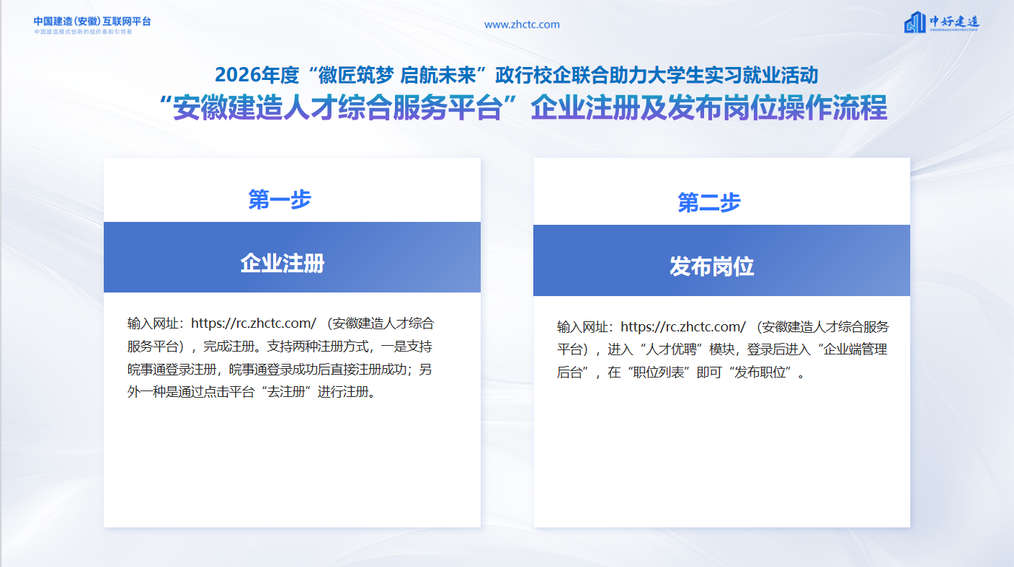
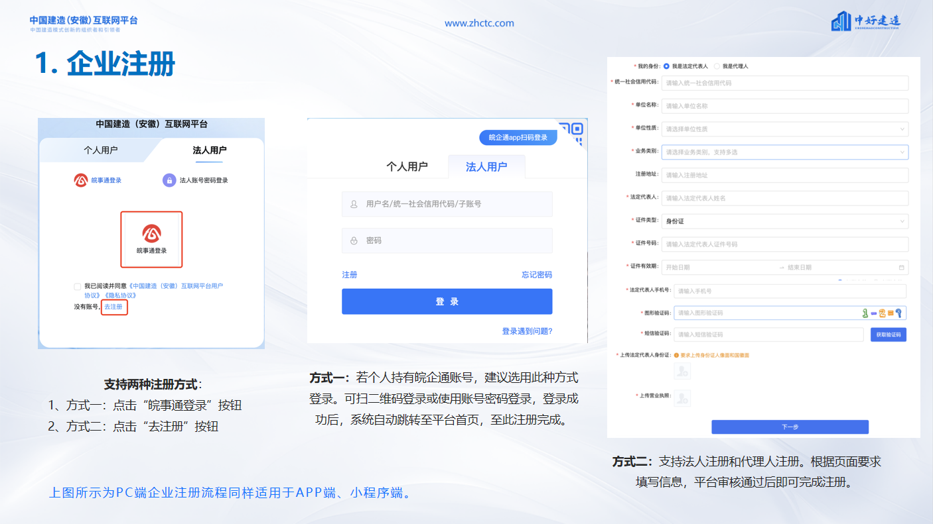
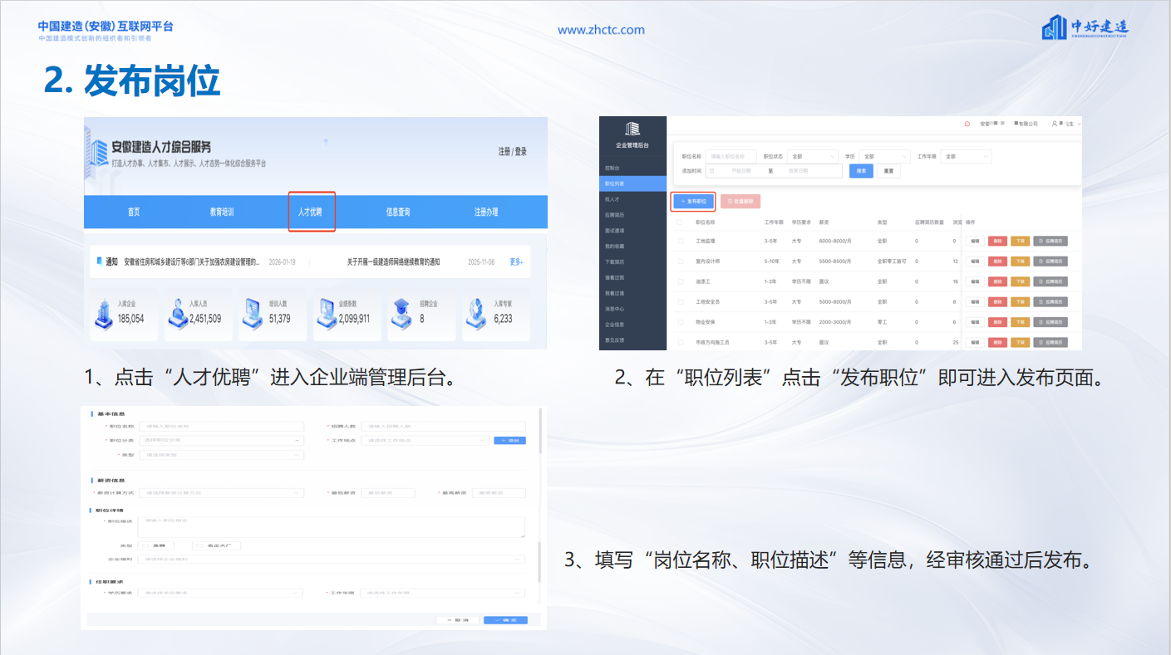

抄送：省住建厅所属行业协会党委、人事教育处（人才工作处）。
安徽省建设人才与教育协会 2026年5月25日印发

